**Sơ đồ tổng quát ủy quyền tài khoản**

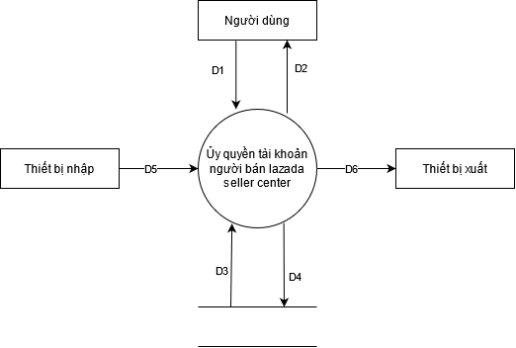

D1: Thông tin đăng nhập (email, password) tài khoản lazada seller center

D2: Thông báo ủy quyền.

D3: App key, app secret

D4: Access token, refresh token

D5, D6: không có

**Thuật toán**

B1: Tạo url có param chứa appkey và app secret chuyển hướng người dùng đến trang ủy quyền tài khoản lazada seller center.

B2. Đón rquest từ laz OP chứa **code** để lấy access_token, refresh_token.

B3. Tạo request lấy access_token, refresh_token bằng param chứa **code** đã lấy được.

B4. Đón access_token và refresh_token dưới dạng JSON.

B5. Lưu trữ vào database sử dụng cho việc tạo request đến laz OP sau này